El Camino de los Incas
¿Qué necesitas? What do you need?
Necesito llevar… I need to bring…

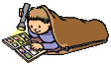

La mochila El saco de dormir La linterna

Las botas El casco Los zapatos

La cámara La botella de agua El sombrero

